Jaarverslag 2013

Algemeen
In 2013 telde onze vereniging in totaal 106 leden, waarvan 66 Waddenruiters en 40 Kleppertjes. Het aantal leden is iets gedaald ten opzichte van vorig jaar.
Bestuur
In 2013 vonden er veel bestuurswisselingen plaats. In het voorjaar heeft Bert de Ridder heeft het penningmeesterschap neergelegd. Paul Esselman heeft zijn taak overgenomen. Marloes van der Vis trad in het voorjaar van 2013 ook toe tot het bestuur en verving Hannita de Wit. Voorzitter Enit Scholtens verliet na 2 jaar het bestuur wegens haar verhuizing naar Drenthe. Annette Kooiman zet het voorzitterschap voort. Dédé Kikkert is na een jaar uit het bestuur gestapt. Zij is opgevolgd door Andrea Keijser.
Het huidige bestuur is als volgt:
Annette Kooiman – voorzitter
Helga Pranger – secretaris
Paul Esselman – penningmeester
Marloes van der Vis – algemeen lid
Alicia Saal – algemeen lid
Jacqueline de Porto – algemeen lid

Sponsoring
In navolging van de sponsorhindernissen van Graaf Spuiterij en Tomtex hebben Mantje en Marcrovet ook een hindernis gesponsord. De sponsorcommissie haalde in totaal € 10.323,- binnen, waarvan € 3.425,- subsidie van de gemeente.
In 2013 is er veel aandacht besteed aan het onderhoud voor de hindernissen. Vrijwilligers hebben voor deze taak hun handen uit de mouwen gestoken, in het bijzonder de hele familie van der Wal, die wekenlang voorwerk (ophalen van de hindernissen, schoonmaken, schuren en gronden) voor hun rekening nam. De verf werd beschikbaar gesteld door de Verenigde Schilders; Piet Veeger stelde wekenlang zijn schuur ter beschikking. Hiervoor veel dank!

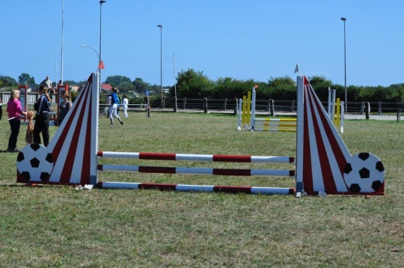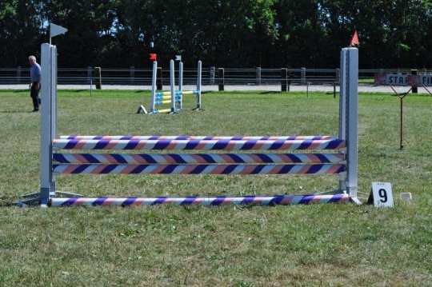
Strak in de lak dankzij de inspanningen van de familie van der Wal.

Clublessen en clinics
De clublessen worden gegeven door Albert Ubels, Marleen Bergamin-Bakker, Veronique Stiggelbout-van der Starre en Mariska Witte.
Er werden springclinics gegeven door Martine Hoekstra en een dressuurclinic door Sander Marijnissen. Ook heeft Andele Brenninckmeijer een aantal dressuurlessen verzorgd. De springcommissie heeft diverse oefenparcoursen georganiseerd.

Wedstrijden
In 2013 werd Texelweekend voor de 26ste keer georganiseerd. Tijdens het evenement gaf Olympische ruiter Patrick van der Meer een demonstratie in kader van de Nationale Sportweek, waarvan de opening in Den Burg plaatsvond. In de buitenbak gaf hij een dressuurdemonstratie van een half uur.
In juli reisden diverse Texelse combinaties af naar de Kringkampioenschappen in Barsingerhorn. Priscilla Noorlander werd met Dionisos overtuigend kringkampioen, klasse M1, en mocht door naar de regiokampioenschappen. Eva van der Linde mocht, net als in 2012, met Belle Lady Texel door naar Hoofddorp. Zij werd kringkampioen in het ZZ-licht. Van der Linde won de kür op muziek in deze klasse overtuigend met 72,25 procent.
Het Z-viertal, bestaande uit amazones Ilona en Marloes van der Vis, Mandy Bosma en Hannita de Wit, betrad ook de dressuurring. Onder leiding van commandante Bea Dekker werden zij ook kringkampioen.

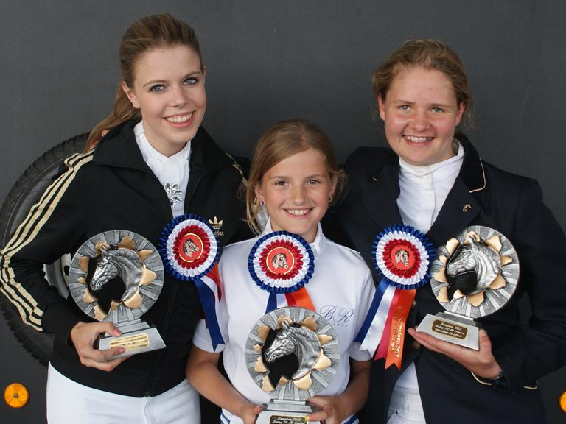
Milou Kooiman, Marousha van Egmond en Bo Krause.

Zondag was het de beurt aan de ponyruiters. Marousha van Egmond verscheen als eerste aan de start met haar pony Koen. Ze reed netjes en werd kringkampioen in de klasse L1 cat AB. Daarna mocht Bo Krause laten zien wat ze in huis had, dat resulteerde ook in het L2kampioenschap, categorie D/E. Ook Milou Kooiman verscheen aan de start in de klasse Z1-dresuur en sleepte het kampioenschap binnen met zeer hoge punten.Manon List, Ava Krause, Roos Kikkert, Imme Schraag, Stans Plaatsman en Roos Bloemendaal reden ook beste scores. Naast dressuur werd er ook gesprongen in Barsingerhorn. Jorieke Meijer verscheen in de springring en behaalde een 3e prijs in de B-klasse. Zij reed in de Z1-dressuur ook een winstpunt. Het bleek een succesvol weekend voor de
Waddenruiters en Kleppertjes. De zes kringkampioenen mochten zich in Hoofddorp op 16 en 17 augustus bewijzen tijdens het regiokampioenschap.
Daar reed Imme Schraag naar de overwinning in de klasse B, categorie A/B met Quality’s Golden Whoops Whaps (Whoopy voor intimi). Ze behaalde drie winstpunten en promoveerde naar de L1. Marousha van Egmond werd in de klasse L1, cat. A/B tweede. Beide combinaties werden niet afgevaardigd naar het Nederlands Kampioenschap, omdat afvaardiging naar het NK alleen mogelijk is vanaf de klasse L2. Manon List en Milou Kooiman verschenen ook in de ring. Manon werd met Golden M&M vierde in de L2, cat. D/E en stond reserve voor het NK. Milou reed ondanks haar gebroken elleboog mee in de Z1, maar eindigde als 5de en selecteerde zich niet. Eva van der Linde startte Belle Lady Texel en behaalde een 5de plek in de eindklassering en bemachtigde een ticket voor de Hippiade. Priscilla Noorlander startte twee paarden. In de M2 reed ze Cordoba en werd 4e. Met Dionisos werd ze twee keer eerste in de M1. Met beide paarden selecteerde ze zich voor het NK. Het Z-viertal maakte het feest compleet. Het viertal bestaande uit Marloes van der Vis, Ilona van der Vis, Hannita de Wit en Mandy Bosma reed o.l.v. commandante Bea Dekker naar de winst en mochten zich meten met de andere viertallen op het NK in Ermelo.

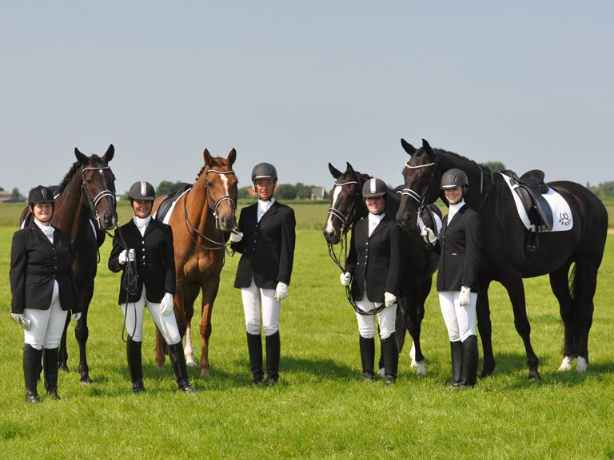
Het Z-viertal in Barsingerhorn.
Clubkampioenschap
Tijdens het clubkampioenschap op 31 augustus werd er gestreden om de diverse clubkampioenstitels. Wederom werd het kampioenschap op 1 dag verreden. De kampioenstitels gingen uiteindelijk naar: Leonie van Schaick, Mandy Bosma, Michelle van Bennekom, Imme Schraag, Anniek van Liere
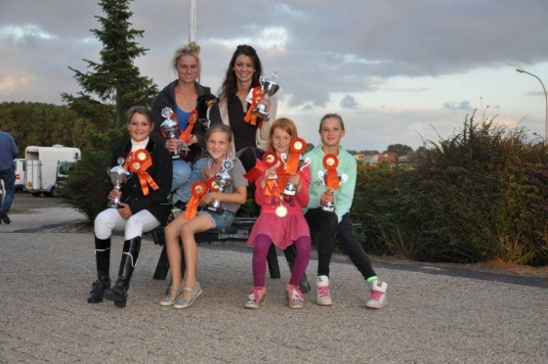
SGW
De SGW werd voor de derde keer verreden op het terrein van Buurman en Buurman aan de Hoornderweg. De wedstrijd werd goed bezocht en verliep soepel. Aan de start verschenen een aantal Texelse deelnemers, die het tussen alle ruiters van de vaste wal zeker niet slecht deden. In de klasse B wist Mariska Witte met Cyrana het oranje lint voor zich op te eisen. Zij werd op de voet gevolgd door Annemieke Bos met Wannahave. In de L-klasse maakte Leonie van Schaik haar debuut met Texel Consensus. Uit een groep van veertig eindigde zij als vijfde. In de klasse B-pony’s ging de eerste prijs naar Mirjam Hin met Danger Boy. Bij de L-pony’s werd Manon List met Puck derde. Zondag was er voor nieuwkomers de mogelijkheid om op een extra verlaagd spring- en crossparcours kennis te maken met SWG. Deelnemers konden op die manier testen of ze aan een wedstrijd in de B-klasse toe zijn.

Ruiters in de schijnwerpers
In 2013 zijn diverse leden gepromoveerd naar de Z-klasse. Charity Wetsteen met Newton, Jorieke Meijer met Meelehoeve’s Burberry Brown, Milou Kooiman met Wild Passion en Marloes van der Vis met Zorro. Voor hun prestatie ontvingen ze een roos.

Activiteiten
De activiteitencommissie heeft in 2013 doorgepakt en organiseerde ondermeer een ponykamp, die in juni georganiseerd werd.
De jonge ruiters gingen tijdens het kamp op bezoek bij Stoeterij van der Linde. Willem van der Linde toonde hoe hij een merrie insemineerde en Grand-Prix amazone Eva reed Belle Lady Texel en beantwoordde de vragen van de jonge ruiters. De ponyruiters kregen de opdracht een naam te bedenken voor het veulen dat in 2014 geboren wordt.
In juni werd er ook een proefgerichte clinic georganiseerd met medewerking van Tessa van Daalen. Tijdens de clinic werd er aandacht besteed aan het rijden van wedstrijden en nam Tessa eerst de jurytaak waar. Daarna begeleidde ze de combinatie in de baan en gaf de nodige tips.

Marousha van Egmond won de Kerstbokaal 2013. De Bixie Kerstbokaal ging naar Anniek van Liere. Zo’n zestig deelnemers verschenen aan de start van de wedsttrijd.

Marousha van Egmond scoorde op alle onderdelen veel punten en haalde daarnaast ook de hoogste punten voor de aankleding. De Bixie Kerstbokaal is in het leven geroepen voor kinderen tussen de 6 en de 13 jaar, die deelnemen aan de Bixie-rubrieken. Anniek van Liere mocht dit jaar de Bixie Kerstbokaal in ontvangst nemen.
Door Alicia Saal.

